**Construire un nouveau partenariat avec l’Union du Maghreb Arabe : Première visite officielle de son Secrétaire Général, Taieb Baccouche, à l’UpM**

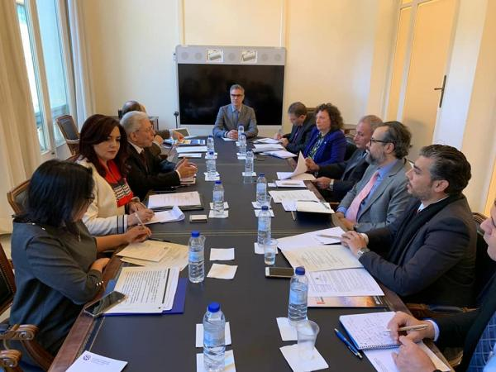

Le Secrétaire Général de l’Union du Maghreb arabe (UMA), Taieb Baccouche, accompagné sa directrice de cabinet et des affaires politiques et de l’information, Besma Soudani Belhadj, ont visité pour la première fois le Secrétariat de l’Union pour la Méditerranée (UpM) à Barcelone et ils ont pu rencontrer son Secrétaire Général, Nasser Kamel. L’objectif de cette visite était d’initier et de structurer la future collaboration entre ces deux organisations.

Les Secrétaires Généraux Kamel et Baccouche ont saisi l’occasion pour exposer les rôles respectifs des deux organisations et expliciter comment elles vont pouvoir créer des synergies aux profits des populations de la région du Maghreb, notamment dans des domaines clés tels que le développement durable, les migrations, les transports et l’enseignement supérieur.

Ils ont souligné qu’en travaillant ensemble, les organisations respectives peuvent élaborer de meilleures pratiques et initiatives afin d’apporter la prospérité aux populations de la région. La réunion bilatérale a été suivie de séances de travail avec la participation de la délégation de l’UMA et de représentants de toutes les divisions et départements de l’UpM. L’UpM a proposé d’offrir un soutien technique et un transfert de connaissances actif à l’UMA et aux membres de son organisation. A titre d’exemple des visites d’étude avec chaque division de l’UpM sont envisagées. Les experts techniques de l’UMA des secteurs concernés pourront également participer aux groupes de travail de l’UpM en tant qu’observateurs pour échanger sur les bonnes pratiques, les connaissances du thème et l’appréciation des politiques publiques afin d’amplifier les synergies possibles.

Il s’agissait de la première visite officielle de l’UMA à l’UpM, permettant aux deux Secrétaires Généraux de s’engager dans ce processus de travail commun pour une collaboration fructueuse pour la région du Maghreb.